**APLIKASI OBJEK WISATA BERBASIS ANDROID DI KOTA PEKANBARU**

**1Medyantiwi Rahmawita Munzir, 2Desfah Iriadi**

1,2,Program Studi Sistem Informasi, Fakultas Sains dan Teknologi UIN Suska Riau

Jl. HR Soebrantas KM.18 Panam Pekanbaru - Riau

Email: [1medyantiwi.rahmawita@uin-suska.ac.id](mailto:1medyantiwi.rahmawita@uin-suska.ac.id), [2desfah.iriadi@students.uin-suska.ac.id](mailto:2desfah.iriadi@students.uin-suska.ac.id)

# ABSTRAK

Kota Pekanbaru Ibukota Provinsi Riau, Indonesia. Kota ini merupakan salah satu sentra ekonomi di bagian timur pulau Sumatra. Salah satu penunjang kemajuan ekonomi kota pekanbaru adalah di bidang Pariwisata. Informasi mengenai pariwisata yang beredar masih sedikit dan tidak lengkap. Informasi tersebut di tampilkan menggunakan media berupa *blog* dan *website*. Selain itu, wisatawan juga mengalami kesulitan untuk menuju tempat objek wisata karena tidak tersedia rute yang jelas. Berdasarkan permasalahan tersebut, maka penulis mengembangkan sebuah aplikasi pariwisata berbasis *android* untuk memudahkan wisatawan dalam mencari informasi dan rute wisata. Sistem di kembangkan dalam dua bagian, yaitu sistem berbasis *web* untuk administrator dan aplikasi berbasis android untuk wisatawan. Pengelolaan pada sistem administrator berguna untuk mengelola data terkait objek wisata sedangkan penggunaan yang terdapat pada aplikasi objek wisata utuk menyediakan informasi pariwisata yang di lengkapi dengan rute. Berdasarkan hasil uji *black box* pada aplikasi objek wisata berjalan 100% sedangkan berdasarkan *user acceptance test* (UAT) pada aplikasi objek wisata yang dilakukan oleh 20 responden pengguna android dengan persentase 85%. Berdasarkan uji *black box* dan UAT, dapat disimpulkan bahwa aplikasi dapat digunakan sebagai salah satu media dalam membatu menjadi rekomendasi bagi wisatawan yang akan berwisata di kota Pekanbaru.

**Kata kunci:** Android, Aplikasi, Pariwisata, Rute.

1. **PENDAHULUAN**

Teknologi Informasi (TI) saat ini sudah menjadi kebutuhan yang sangat penting bagi hampir semua organisasi karena dipercaya dapat membantu meningkatkan efektifitas dan efisiensi proses bisnis organisasi (Megawati & Viddiany, 2015)[1]. Bidang pendidikan, bidang ekonomi, bidang pemerintahan termasuk didalamnya bidang parawisata. Dengan adanya teknologi, masyarakat menjadi lebih mudah untuk mendapatkan dan berbagi informasi yang diinginkan. Saat ini kemajuan teknologi khususnya internet memberi manfaat kepada masyarakat. Salah satu manfaat internet yang berguna di bidang pariwisata adalah munculnya Sistem Informasi Geografis.

Sistem Informasi Geografis (SIG) adalah bentuk sistem informasi yang menyajikan informasi dalam bentuk grafis dengan menggunakan peta sebagai antarmuka. SIG tersusun atas konsep beberapa lapisan (*layer*) dan relasi. Kemampuan dasar SIG yaitu mengintegrasikan berbagai operasi basis data seperti *query*, menganalisisnya serta menampilkannya dalam bentuk pemetaan berdasarkan letak geografisnya (Prahasta, 2009)[2]. SIG dapat digunakan untuk mengetahui persebaran lokasi objek-objek wisata di suatu daerah.

Pariwisata merupakan suatu hal penting bagi suatu daerah, terlebih bagi Kota Pekanbaru yang merupakan ibu kota dari Provinsi Riau, Indonesia. Kota ini merupakan salah satu sentra ekonomi di bagian timur pulau Sumatra. Kota Pekanbaru mempunyai luas wilayah 632,26 Km2 terdiri dari 12 (dua belas) Kecamatan dan 58 Kelurahan. Penduduk Kota Pekanbaru tahun 2017 berdasarkan data dari BPS adalah berjumlah ± 1.052.570 jiwa, dengan kepadatan penduduk 1.665 Km2. Kota Pekanbaru terletak antara garis 101,14’ 101,34’ Bujur Timur dan 0,25’ 0,45’ Lintang Utara dengan batas wilayah diantaranya Sebelah Utara berbatasan dengan Kabupaten Siak, Sebelah Selatan berbatasan dengan Kabupaten Kampar, Sebelah Barat berbatasan dengan Kabupaten Kampar dan Sebelah Timur berbatasan dengan Kabupaten Kampar dan Siak.

Kedudukan Dinas Kebudayaan dan Pariwisata Kota Pekanbaru adalah sebagai satu pelaksana pemerintah dibidang kebudayaan dan pariwisata Kota Pekanbaru yang dipimpin oleh Kepala Dinas, dalam melaksanakan tugasnya bertanggungjawab kepada Walikota Pekanbaru melelui Sekretaris Daerah Kota Pekanbaru. Tahun 1999 Dinas Kebudayaan dan Pariwisata masih bernama Kantor Pariwisata. Kebijakan bidang pariwisata Kota Pekanbaru dimulai dengan dikeluarkannya Peraturan Daerah Kota Pekanbaru Nomor 13 Tahun 2000 tentang Promosi Pariwisata Daerah. Kebijakan ini didasari pemikiran bahwa setiap daerah mempunyai daya tarik yang khas untuk memotivasi wisatawan agar berkunjung. Meskipun Kota Pekanbaru bukan kota tujuan utama pariwisata nasional, namun kota tersebut memiliki berbagai potensi wisata yang meliputi 14 daya tarik wisata unggulan, yaitu: (a) Daya Tarik Wisata Alam Unggulan, yaitu Taman Pancing Kaca Mayang, Taman Puteri Kaca Mayang, dan Taman Rekreasi Danau Rumbai (3 daya tarik wisata); (b) Daya Tarik Wisata Budaya, yaitu Balai Adat Melayu Riau, Museum Sang Nila Utama Mesjid Agung An-Nur, Bandar Serai, Mesjid Raya dan Makam Marhum Bukit serta Makam Marhum Pekan (5 daya tarik wisata); (c) Daya Tarik Wisata Belanja, yang meliputi Dekranasda Riau, Pasar Bawah Wisata Belanja di Kota Pekanbaru, Plaza Senapelan, Plaza Citra, Plaza Sukaramai, Mal Pekanbaru dan Mal SKA (6 daya tarik wisata).

Potensi tersebut harus dikembangkan agar menarik wisatawan untuk berkunjung sehingga pariwisata Kota Pekanbaru akan sejajar dengan daerah lainnya di Indonesia.

Kunjungan wisman tahun 2017 secara nasional mencapai 14.039.799 orang. Jumlah wisatawan Kota Pekanbaru tahun 2017 mencapai 29.690 orang atau secara nasional hanya 0,211%, tidak sampai 3 (Dinas Kebudayaan dan Pariwisata Pekanbaru 2018) [3]. Hal ini disebabkan kebijakan pengembangan pariwisata di Kota Pekanbaru melalui Perda Nomor 13 Tahun 2000 tentang Promosi Pariwisata Daerah Kota Pekanbaru belum mampu untuk mengembangkan potensi pariwisata alam dan budaya secara optimal, baik objek maupun destinasi, prasarana dan sarana pendukung, serta sumber daya manusia pelaku pariwisata sehingga sebagian besar belum layak dijual kepada wisatawan. Selain itu informasi mengenai pariwisata yang beredar masih sedikit dan kurang lengkap. Sehingga informasi yang tersedia masih berupa blog dan website. Untuk mempermudah kondisi ini, maka diperlukan suatu aplikasi yang dapat digunakan untuk memperkenalkan dan sebagai promosi serta mencari jalur ke tempat-tempat objek wisata yang ada di Kota Pekanbaru menggunakan *Location Based Service*.

*Location Based Service* (LBS) atau layanan berbasis lokasi adalah istilah umum yang digunakan untuk menggambarkan teknologi yang digunakan untuk menemukan lokasi perangkat yang digunakan. Menurut Qusay, LBS adalah sebuah layanan yang digunakan untuk mengetahui posisi dari pengguna, kemudian menggunakan informasi tersebut untuk meyediakan jasa dan aplikasi yang personal.

Penelitian terkait yang membahas topik tentang pencarian objek wisata sebelumnya sudah pernah dilakukan oleh ardi (2016) [4]. dengan hasil penelitiannya, Ardi berhasil membuat *Traveller Information System* berbasis web yang dapat dijadikan panduan dalam merencanakan perjalanannya di Kota Pekanbaru. Sistem ini diharapan dapat mempermudah wisatawan untuk berkunjung serta sebagai media promosi bagi pemerintah Kota Pekanbaru untukmeningkatkan jumlah wisatawan. Penelitian lainnya yang terkait dilakukan oleh Melyanti, Andreas, dkk (2017) [5]. Penelitian ini menghasilkan sebuah rancangan Aplikasi E-Wisata yang diharapkan dapat membantu pengguna dalam mengetahui informasi mencari informasi objek wisata di Kota Pekanbaru guna mempermudah wisatawan dalam memilih tempat wisata, hotel dan kuliner di pekanbaru.

Karena diperlukannya informasi lokasi objek-objek wisata dan memperkenalkannya secara cepat dan tepat sasaran, maka perlu adanya alat untuk menunjang berbagai pelaksanaannya, seperti akses informasi berupa panduan terkait hal tersebut. Panduan pencarian lokasi mengenai objek-objek wisata akan memudahkan masyarakat yang berkeinginan di dalamnya untuk mencari objek wisata untuk mengisi kekosongan yang terarah karena memiliki sumber acuan. Berdasarkan permasalahan yang dikemukakan, penulis melakukan sebuah penelitian dengan judul "Aplikasi Objek Wisata berbasis Android di Kota Pekanbaru".

# **LANDASAN TEORI**

## Pengertian Pariwisata

Pariwisata menurut Undang-Undang Kepariwisataan Republik Indonesia Nomor. 9 Tahun 1990 Tentang Kepariwisataan adalah segala sesuatu yang berhubungan dengan wisata, termasuk pengusahaan objek dan daya tarik wisata serta usaha-usaha yang terkait di bidang tersebut[6].

Wisata berdasarkan bab 1 ketentuan umum adalah kegiatan perjalanan atau sebagian dari kegiatan tersebut yang dilakukan secara sukarela serta bersifat sementara untuk menikmati objek dan daya tarik wisata.

Definisi wisatawan mancanegara sesuai dengan rekomendasi *United Nation World Tourism Organization* (UNWTO) adalah setiap orang yang mengunjungi suatu negara di luar tempat tinggalnya, didorong oleh satu atau beberapa keperluan tanpa bermaksud memperoleh penghasilan di tempat yang dikunjungi dan lamanya kunjungan tersebut tidak lebih dari 12 (dua belas) bulan.

Berikut adalah tujuan dan objek dan daya Tarik wisata.

1. **Tujuan Wisata**

Berdasarkan UU No.9 Tahun 1990 penyelenggaraan kepariwisataan dilaksanakan berdasarkan asas manfaat, usaha bersama dan kekeluargaan, adil dan merata, perikehidupan dalam keseimbangan dan kepercayaan terhadap diri sendiri. Adapun tujuan wisata adalah sebagai berikut:

1. Memperkenalkan, mendayagunakan, melestarikan, dan meningkatkan mutu objek dan daya tarik wisata.
2. Memupuk rasa cinta tanah air dan meningkatkan persahabatan antar bangsa.
3. Memperluas dan memeratakan kesempatan berusaha dan lapangan kerja.
4. Meningkatkan pendapatan nasional dalam rangka meningkatkan kesejahteraan dan kemakmuran rakyat.
5. Mendorong pendayagunaan produksi nasional.
6. **Objek dan Daya Tarik Wisata**

Objek dan Daya Tarik Wisata yang belum dikembangkan adalah sumber daya potensional dan belum dapat dikatakan daya Tarik wisata. Objek dan daya Tarik wisata adalah landasan awal bagi kepariwisataan. Tanpa adanya daya Tarik di suatu daerah atau tempat tertentu kepariwisataan sulit untuk dikembangkan. Berdasarkan UU No.9 1990 objek dan daya Tarik wisata adalah sebagai berikut.

1. Objek dan daya tarik wisata ciptaan Tuhan Yang Maha Esa, yang berwujud keadaan alam, serta flora dan fauna.
2. Objek dan daya tarik wisata hasil karya manusia yang berwujud museum, peninggalan purbakala, peninggalan sejarah, seni budaya, wisata agro, wisata tirta, wisata buru, wisata petualangan alam, taman rekreasi, dan tempat hiburan.

## Android

*Android* adalah sebuah sistem operasi untuk perangkat mobile berbasis linux yang mencakup sistem operasi, middleware dan aplikasi.Android juga menyediakan platform terbuka bagi para pengembang untuk membangun sebuah aplikasi sendiri yang akan digunakan untuk berbagai macam piranti gerak. Pada mulanya, Google inc membeli Android inc., sebagai piranti baru untuk ponsel, selanjutnya dalam pengembangannya dibentuklah Open Handset Alliance, konsorsium dari 34 perusahaan piranti keras, piranti lunak, dan telekomunikasi, termasuk Google, HTC, Intel, Motorola, Qualcomm, T-Mobile, dan Nvidia (Safaat, 2018) [7].

## *Location Based Service* (LBS)

Layanan berbasis lokasi adalah layanan informasi yang dapat diakses melalui meboli device dengan menggunakan mobile network, yang dilengkapi kemampuan untuk memanfaatkan lokasi dari mobile device tersebut. LBS memberikan kemungkinan komunikasi dan interaksi dua arah. Dua unsur utama LBS adalah:

1. ***Location Manager (API Maps)***

Menyediakan *tools/source* untuk LBS, *Application Programming Interface (API) Maps* menyediakan fasilitas untuk menampilkan, memanipulasi peta beserta fitur-fitur lainnya seperti tampilan satelit, jalan, maupun gabungannya.

1. ***Location Providers (API Location)***

Pengguna dapat menentukan lokasinya, melacak gerakan/perpindahan, serta kedekatan dengan lokasi tertentu dengan mendeteksi perpindahan.

Secara garis besar, LBS dapat dibagi menjadi dua, yaitu:

1. *Pull Service*: Layanan hanya diberikan ketika ada permintaan dari pengguna.
2. *Push Service*: Layanan diberikan langsung oleh *sevice provider* tanpa menunggu permintaan dari pengguna.

Dalam Layanan Berbasis Lokasi terdapat lima komponen penting yaitu meliputi:

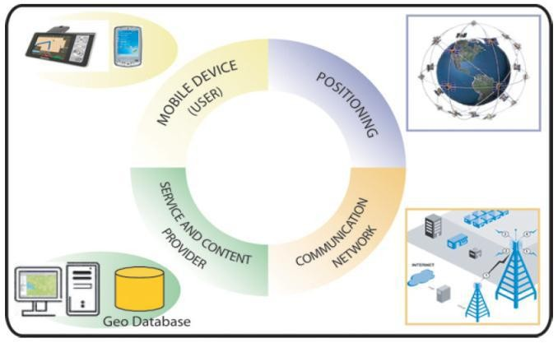

Gambar 1. Komponen LBS

1. *Mobile Devices* : Suatu alat yang digunakan oleh pengguna untuk meminta informasi yang dibutuhkan. Informasi dapat diberikan dalam bentuk suara, gambar, dan teks.
2. *Comunication Network* : Komponen kedua adalah jaringan komunikasi yang mengirim data pengguna dan informasi yang diminta dari *mobile* terminal ke *Service Provider* kemudian mengirimkan kembali informasi yang diminta ke pengguna. *Communication Network* dapat berupa jaringan seluler (GSM, CDMA), *Wireless Local Area Network* (WLAN), atau *Wireless Wide Area Network* (WWAN)
3. *Positioning Component* : Untuk memproses suatu layanan maka posisi pengguna harus diketahui
4. *Service and Aplication Provider* : Penyedia layanan menawarkan berbagai macam layanan kepada pengguna dan bertanggung jawab untuk memproses informasi yang diminta oleh pengguna.
5. *Data and Content Provider* : Penyedia layanan tidak selalu menyimpan semua data yang dibutuhkan yang bisa diakses oleh pengguna. Untuk itu, data dapat diminta dari data dan *content provider* [8]

## Google MapsAPI

*Google Maps* adalah layanan aplikasi peta *online* yang disediakan oleh *Google* secara gratis. Layanan peta *Google Maps* secara resmi dapat diakses melalui situs “http://maps.google.com”. Pada situs tersebut dapat dilihat informasi geografis pada hampir semua permukaan di bumi kecuali daerah kutub utara dan selatan. Layanan ini dibuat sangat interaktif, karena di dalamnya peta dapat digeser sesuai keinginan pengguna, mengubah level *zoom*, serta mengubah tampilan jenis peta. *Google Maps* mempunyai banyak fasilitas yang dapat dipergunakan misalnya pencarian lokasi dengan memasukkan kata kunci, kata kunci yang dimaksud seperti nama tempat, kota, atau jalan, fasilitas lainnya yaitu perhitungan rute perjalanan dari satu tempat ke tempat lainnya (Amri dkk, 2010)*.* [9]

* 1. **Android Studio**

Android Studio adalah Lingkungan Pengembangan Terpadu - *Integrated Development Environment* (IDE) untuk pengembangan aplikasi Android, berdasarkan [IntelliJ IDEA](https://www.jetbrains.com/idea/). Selain merupakan *editor* kode IntelliJ dan alat pengembang yang berdaya guna, Android Studio menawarkan fitur lebih banyak untuk meningkatkan produktivitas Anda saat membuat aplikasi Android (developer.android.com).

# METODOLOGI PENELITIAN

Pendekatan pengembangan sistem yang digunakan pada penelitian ini adalah *object oriented analysis and design* (OOAD). Ada empat buah diagram *unified modeling language* (UML) yang digunakan, yaitu: (1) *usecase diagram*; (2) *class diagram*; (3) *activity diagram* dan (4) *sequence diagram*.

## Perencanaan

Tahap perencanaan dilakukan untuk mengidentifikasi permasalahan yang terjadi. Tahap ini dilakukan dengan cara wawancara dan observasi. Wawancara dilakukan ke Kasi Jasa Parawisata DISBUDPAR Kota Pekanbaru. Observasi dilakukan pada lokasi-lokasi objek wisata yang ada di kota Pekanbaru dan kantor DISBUDPAR Kota Pekanbaru. Selain untuk mengindentifikasi masalah dan kebutuhan pengguna, wawancara dan observasi juga menghasilkan data primer dan data sekunder.

## Analisa dan Perancangan

Sistem yang dibangun terdiri dari dua bagian, sistem *backend* berbasis web untuk administrator dan aplikasi objek wisata berbasis *android* untuk wisatawan. Pada tahap ini, baik untuk aplikasi objek wisata maupun sistem *backend* dilakukan: (1) analisa sistem yang sedang berjalan; (2) analisa sistem usulan; dan (3) perancangan sistem.

## Implementasi dan Pengujian

Berikut merupakan lingkungan implementasi pada penelitian ini.

1. **Aplikasi berbasis *android***
2. Perangkat keras

* *Smartphone*: Xiomi Redmi 4x

1. Perangkat lunak

* Android Studio

1. **Sistem *backend* berbasis *website***
2. Perangkat keras

* *Processor*: Intel Dual Core 2.6 Ghz
* *Memory*: RAM 4 Gb

1. Perangkat lunak

* Sistem operasi: Windows 10 Home
* *Browser*: Mozilla Firefox
* Bahasa pemrograman: PHP
* Database: MySql

Pengujian aplikasi dilakukan dengan menggunakan metode *black box* dan *user acceptance test* (UAT). Ada dua buah skenario uji yang digunakan untuk masing-masing pengujian. Skenario pertama adalah untuk menguji sistem *backend* berbasis *website* dan skenario kedua adalah untuk menguji aplikasi berbasis *android*.

# ANALISA DAN PERANCANGAN

* 1. **Analisa Sistem yang Sedang Berjalan**

Analisis sistem yang sedang berjalan merupakan langkah utama yang harus dilaksanakan sebelum memberikan sebuah sistem usulan. Berdasarkan analisa ini nantinya akan dijadikan alasan kenapa dibutuhkannya sebuah sistem usulan. Analisa sistem berjalan dapat berupa identifikasi permasalahan yang terjadi dan harus segera diselesaikan ataupun dapat berupa manfaat yang diharapkan oleh masyarakat.

* 1. **Analisa Aplikasi**

Aplikasi objek wisata di Kota Pekanbaru adalah aplikasi yang dibuat untuk memudahkan penggunanya dalam melakukan pencarian informasi mengenai objek wisata di Kota Pekanbaru dengan menampilkan daftarinformasi terkait seperti mengenai lokasi dan informasi sederhana lainnya.

Aplikasi ini dimulai dengan tampilan *splash screen* kemudian berlanjut pada menu utama yang menampilkan menu objek wisata, akomodasi, wisata kuliner, perjalanan wisata dan travel serta informasi singkat mengenai aplikasi ini.

### D.3. Perancangan Aplikasi

Dalam pembuatan sebuah aplikasi ada beberapa tahapan yang perlu diperhatikan, tahapan tersebut mencakup tahapan perancangan menggunakan pendekatan berorientasi objek yaitu dengan menggunakan diagram UML (*Unifield Modeling Language*). Adapun diagram yang digunakan pada perancangan ini antara lain *use case diagram*, *class diagram , activity diagram dan sequence diagram.*

* + - 1. *Use case* *diagram administrator* berfungsi untuk mengetahui fungsi apa yang ada pada sistem web dan apa yang dilakukan oleh fungsi-fungsi tersebut. Penjelasan fungsinya dapat dilihat pada Gambar 2.

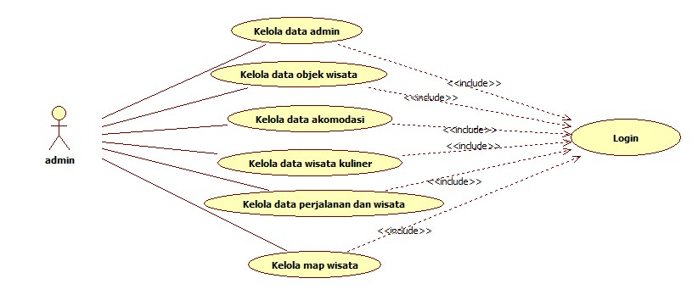

Gambar 2. *Usecase diagram* sistem *backend*

* + - 1. *Use case diagram* pengguna yaitu penggambaran fungsi dari aplikasi wisata pekanbaru yang dapat dilakukannya. Fungsi dari *use case diagram* pengguna dapat dilihat pada Gambar 3.

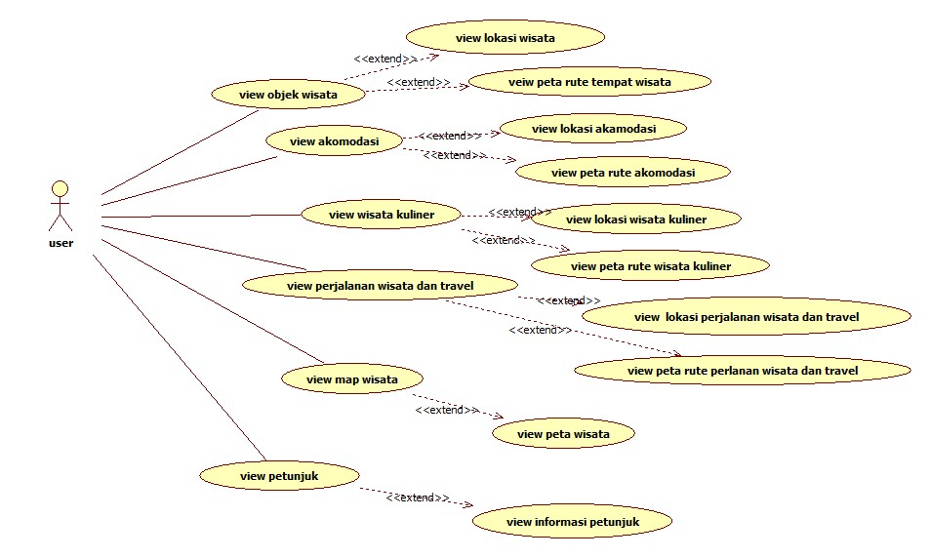

Gambar 3. *Usecase diagram* aplikasi objek wisata *frontend*

* + - 1. *Class diagram* yang dibuat pada tahap perancangan system merupakan deskripsi lengkap dari *class-class* yang dapat ditangani oleh sistem. Setiap *class* telah dilengkapi dengan atribut dan operasi-operasi yang diperlukan. *Class* diagram pada aplikasi yang akan dibangun dilihat pada Gambar 4.

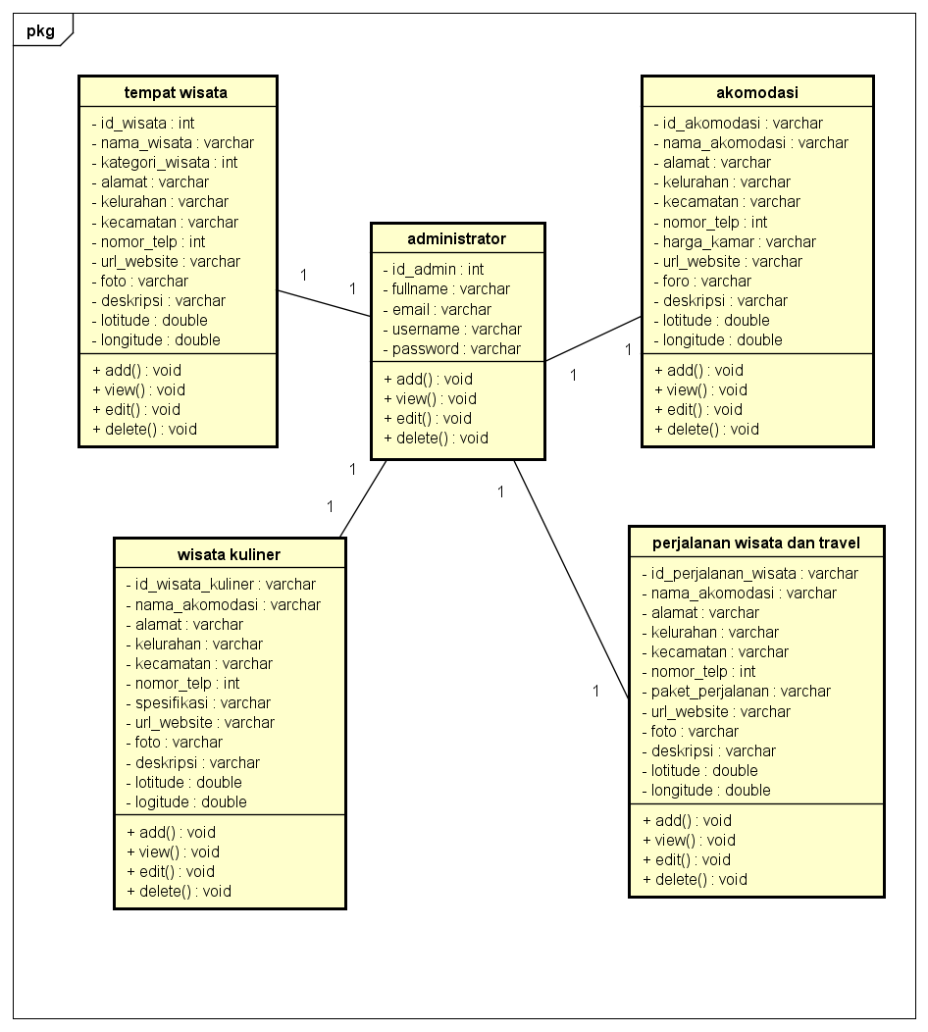

Gambar 4. *Class diagram*

* + - 1. *Activity diagram* adalah diagram yang berperan untuk mendeskripsikan proses bisnis sebuah sistem. Satu *activity diagram* difungsikan untuk menunjukkan satu alur kegiatan secara berurutan. Penjelasan *activity diagram* mengenai *user* melihat maps objek wisata dilihat pada Gambar 5.

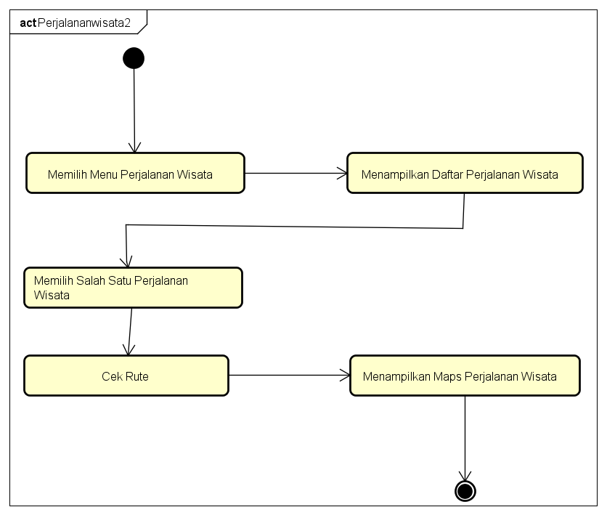

Gambar 5. *Activity diagram*

* + - 1. *Sequence diagram* difungsikan untuk memperlihatkan suatu proses operasi antara satu proses dan lainnya. Diagram yang bersifat dinamis ini merupakan diagram interaksi yang menekankan pada pengiriman pesan dalam suatu waktu tertentu secara berurutan. *Sequence diagram* peta objek wisata dapat dilihat pada Gambar 6.

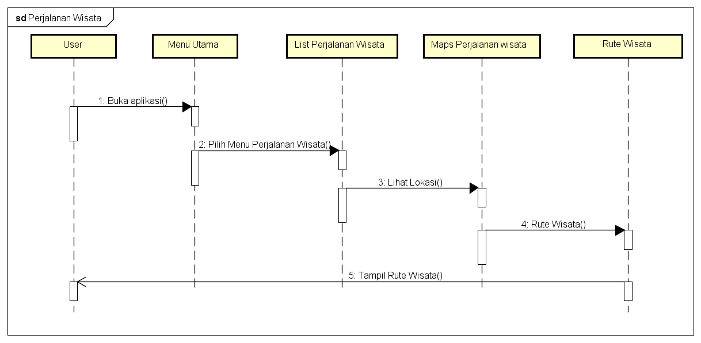

Gambar 6. *Sequence diagram*

# HASIL IMPLEMANTASI DAN PENGUJIAN

Tahapan ini merupakan tahap implementasi hasil perancangan *interface* Yang telah dibuat pada tahap *detail design.* Dalam aplikasi *location based service* Objek Wisata di Kota Pekanbaru *user/*pengguna menggunakan Android.

# Hasil Implementasi Sistem *Backend* Administrator

Sistem administrator adalah pengolaan sistem dari belakang untuk mengelola mulai dari membahkan, menampilkan, mengedit dan menghapus aplikasi objek wisata berbasis android.

# Hasil Implementasi Aplikasi Objek Wisata

Aplikasi objek wisata berbasis android menampilkan berbagai informasi objek wisata di kota Pekanbaru dan rute serta informasi umum lainnya.

* + - 1. Tampilan login adalah antarmuka halaman awal saat ingin masuk kedalam sistem utama dapat dilihat pada Gambar 7.

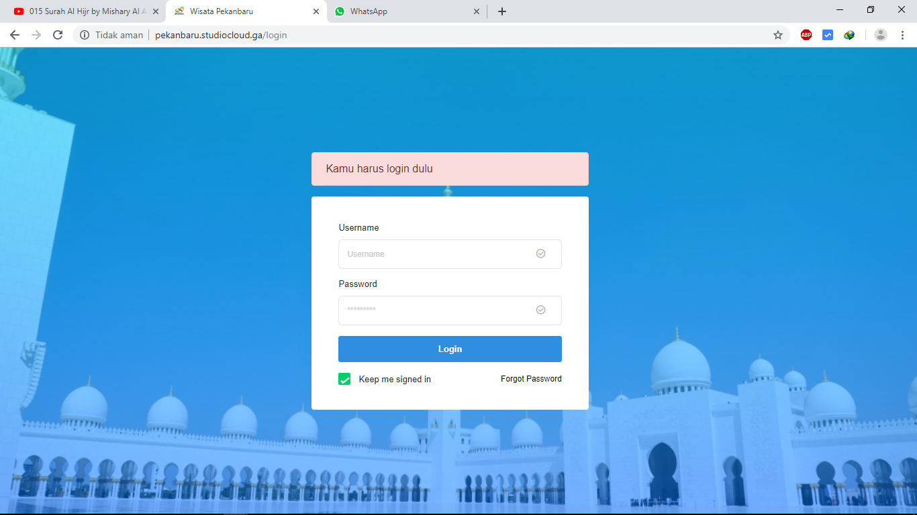

Gambar 7. *Login administrator*

* + - 1. Tampilan setelah berhasil *login* adalah tampilan menu utama atau beranda halaman *web* dilihat pada Gambar 8.

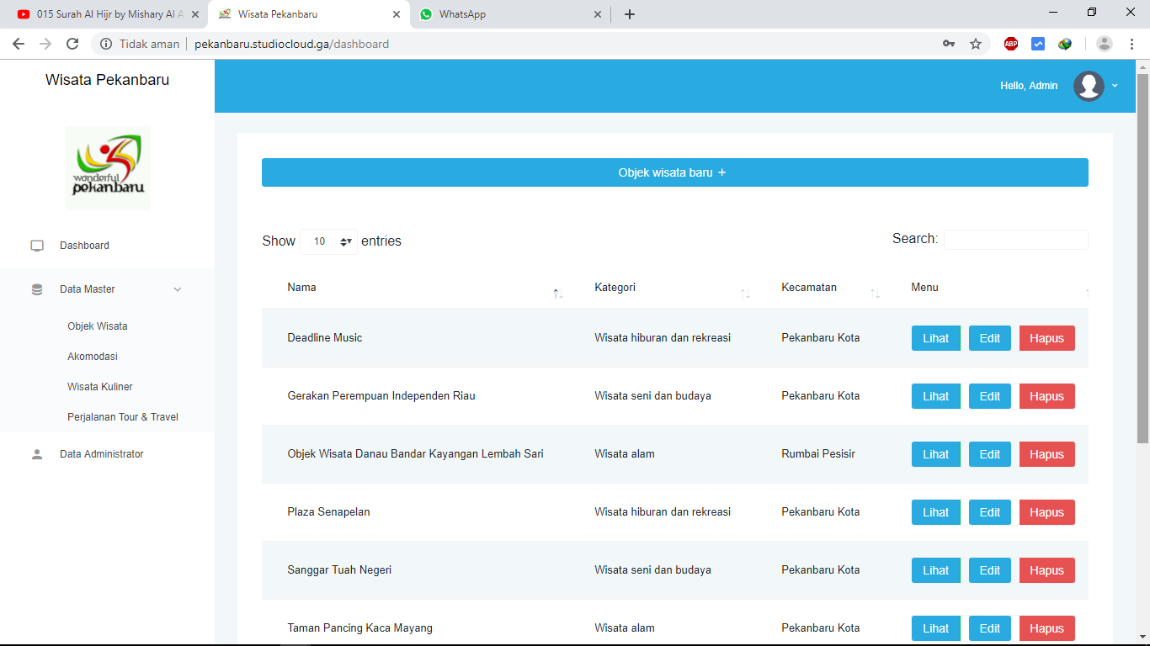

Gambar 8. Halaman tata kelola objek wisata

* + - 1. Tampilan menu kelola data master dapat mengelola objek wisata, akomodasi, wisata kuliner, perjalanan tour dan travel dapat dilihat pada Gambar 9.

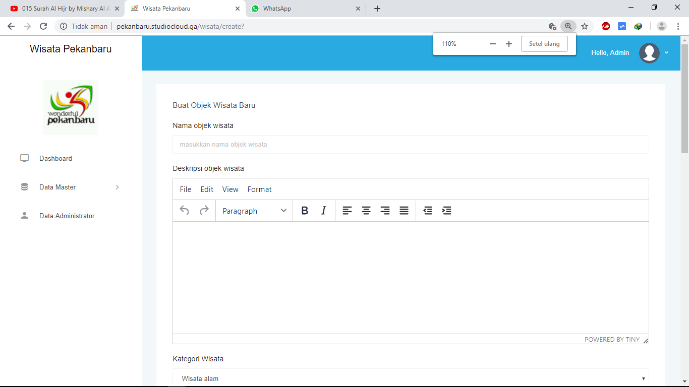

Gambar 9. Halaman antarmuka tambah data objek wisata

* + - 1. Tampilan halaman *splash screen* merupakan tampilan awal aplikasi sebelum masuk ketampilan utama aplikasi android dapat dilihat pada Gambar 10.



Gambar 10. Tampilan *splash screen*

* + - 1. Tampilan menu utama yang nantinya akan digunakan oleh *user* (pengguna) untuk mencari dan mengetahui objek wisata apa saja yang ada mulai dari objek wisata, akomodasi, wisata kuliner, perjalanan wisata, peta wisata dan tentang aplikasi ini. Tampilan menu utama dapat dilihat pada Gambar 11.

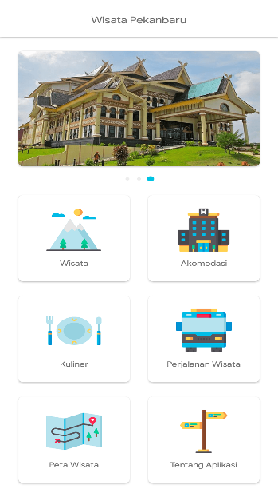

Gambar 11. Tampilan utama

* + - 1. Tampilan menu wisata merupakan halaman yang berisi beberapa tampilan yaitu (a) daftar wisata, (b) detail wisata, (c) dan *maps view*. Tampilan halaman menu dapat dilihat pada Gambar 12.

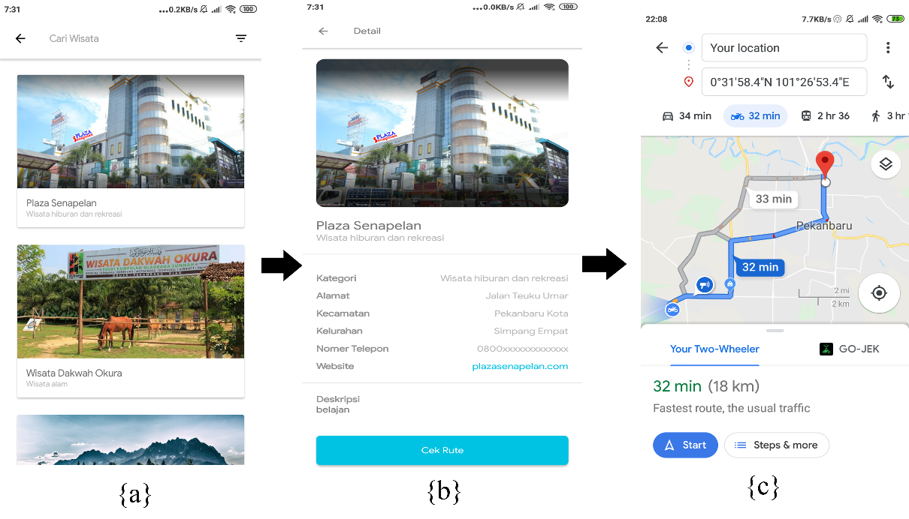

Gambar 12. Tampilan menu wisata

## Hasil Pengujian

Hasil pengujian *black box* menunjukkan bahwa semua fitur yang ada pada sistem *backend* maupun *frontend* aplikasi objek wisata pekanbaru berjalan dengan tingkat keberhasilan 100%..

Hasil pengujian UAT terhadap sistem *frontend* yang dilakukan oleh 20 responden menunjukkan tingkat penerimaan yang baik, yaitu 85%. Detail hasil pengujian UAT untuk sistem ini dapat dilihat pada Tabel 1.

Tabel 1. Jawaban Hasil Pengujian UAT

|  |  |  |  |  |  |
| --- | --- | --- | --- | --- | --- |
| Pertayaan | Jawaban | | | | |
| **SS (5)** | **S(4)** | **N (3)** | **KS (2)** | **STS (1)** |
| 1 | 11 | 9 |  |  |  |
| 2 | 12 | 8 |  |  |  |
| 3 | 3 | 17 |  |  |  |
| 4 | 10 | 9 | 1 |  |  |
| 5 | 2 | 12 | 5 | 1 |  |
| 6 | 2 | 15 | 2 | 1 |  |
| 7 | 5 | 15 |  |  |  |
| 8 | 7 | 13 |  |  |  |
| Jumlah | 52 | 98 | 8 | 2 |  |

1.Jawaban Sangat Setuju (SS) = 52 X 5 = 260

2.Jawaban Setuju (S) = 98 X 4 = 392

3.Jawaban Netral (N) = 8 X 3 = 24

4.Jawaban Tidak Setuju (TS) = 2 X 2 = 4

5.Jawaban Sangat Tidak Setuju (STS) = 0 X 1 = 0

Maka Total Skor Skor didapatkan = 680

Maka Perhitungan hasil kuisioner adalah sebagai berikut :

Y = 5 X 160 = 800

Hasil = (680/800) X 100% = 85%

# KESIMPULAN

Berdasarkan hasil analisa, perancangan serta pengujian maka dapat disimpulkan, yaitu: (1) Dengan adanya aplikasi wisata Pekanbaru berbasis android dapat memudahkan wisatawan untuk mendapatkan informasi terkait objek wisata, akomodasi, wisata kuliner dan perjalanan wisata dan travel beserta informasi umum yang terdapat di dalamnya.; (2) Aplikasi wisata Pekanbaru dapat membantu memberikan petunjuk arah bagi wisatawan menuju ketempat lokasi yang menjadi tujuan wisata juga dapat memberikan alternatif rute dengan cara memilih tempat tujuan dan memilih tempat wisata pada menu yang tersedia pada aplikasi wisata Pekanbaru.; (3) Aplikasi dapat digunakan sebagai salah satu media dalam membantu menjadi rekomendasi bagi wisatawan yang akan berwisata di Kota Pekanbaru.; (4) Berdasarkan hasil pengujian *black box* aplikasi berjalan dengan baik.; (5) Berdasarkan hasil user acceptance test (UAT) kepada 20 responden pengguna android menunjukkan hasil persentase 85% dengan kategori sangat setuju.

**REFERENSI**

1. Megawati, & Viddiany, S. (2015). Pengkuran Tingkat Kematangan Sistem Otomasi Menggunakan MATURITY MODEL pada Proses Mengelola Kinerja dan Kapasitas (DS3). *Jurnal Ilmiah Teknologi Informasi Terapan Volume 1 No 2*, 43-49.
2. Eddy, P. (2009). *Sistem Informasi Geografis Konsep-Konsep Dasar (Perspektif Geodesi & Geomatika).* Bandung: Informatika.
3. Statistik, B. P. (2017). *Statistik Kunjungan Wisatawan Mancanegara.* Jakarta: Badan Pusat Statistik.
4. Ardi, Y. (2016). Traveller information system kota pekanbaru berbasis web geographic information system (Unpublished doctoral dissertation). Universitas Islam Negeri Sultan Syarif Kasim Riau.
5. Melyanti, R., Andreas, Y., dkk. (2017). Sistem e-wisata pada dinas pariwisata di kota pekanbaru berbasis android. Jurnal Ilmu Komputer, 6(2), 124–127.
6. Indonesia, R. (1990). Undang-undang republik indonesia nomor 9 tahun 1990 tentang kepariwisataan. Presiden Republik Indonesia.
7. Safaat, N. (2018). Pemrograman bergerak. Al-Mujtahadah Press.
8. Safaat, N. (2013). Aplikasi berbasis android. INFORMATIKA..
9. Amri, M. S. (2011). Membangun sistem navigasi di surabaya menggunakan google maps api. Jurnal Teknik Informatika. Institut Teknologi Sepuluh November Surabaya. Surabaya.
10. Astuti, E. S., Santoso, N., dan Wijaya, I. D. (2018). Sistem informasi pencarian dan navigasi lokasi wisata bersejarah kota malang berbasis android. SEMNASKIT 2015.
11. Fikry, M., Yusra, & Afrianty, I. (2015). *Analisa dan Perancangan Berorientasi Objek.* Pekanbaru: CV.Asa Riau.